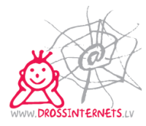
Net – Safe Latvia

projekta konkursa

„Radošais pasākums par interneta

drošību manā bibliotēkā”

Preiļu Galvenās bibliotēkas ietvaros

Bērnu literatūras nodaļā

8. un 9. februārī plkst. 13.30
11.februārī plkst.9.00

notiks pēcpusdiena

5. klašu skolēniem.

„Darbojies internetā –

ievēro tīmekļa ētiku!”

Pasākums notiks sadarbībā

ar Preiļu 1.pamatskolu

